# Electricidad. Electrónica digital.

1. ¿Qué puerta lógica tiene este símbolo?

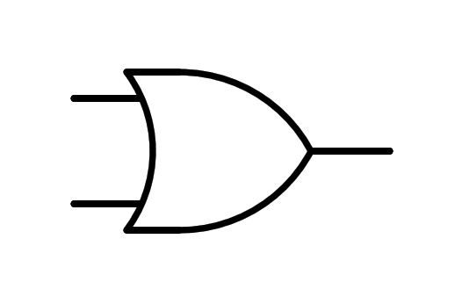

a) Puerta OR

b) Puerta XOR

c) Puerta NOT

d) Puerta AND

1. ¿Qué puerta lógica tiene este símbolo?

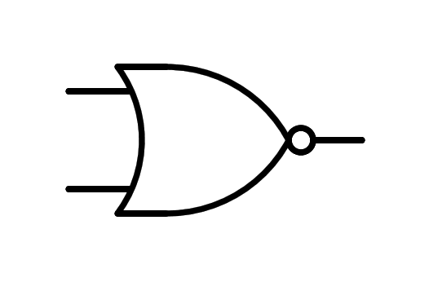

a) Puerta NOT

b) Puerta NOR

c) Puerta XOR

d) Puerta NAND

1. ¿Qué puerta lógica tiene este símbolo?

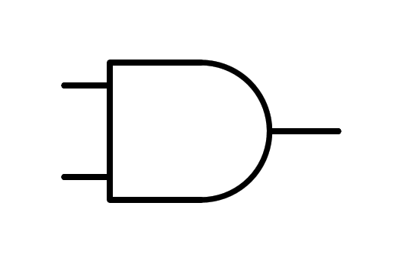

a) Puerta NOT

b) Puerta XOR

c) Puerta AND

d) Puerta OR

1. ¿Qué puerta lógica tiene este símbolo?

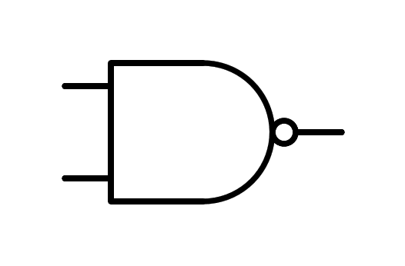

a) Puerta NOR

b) Puerta NOT

c) Puerta NAND

d) Puerta XOR

1. ¿Qué puerta lógica tiene este símbolo?

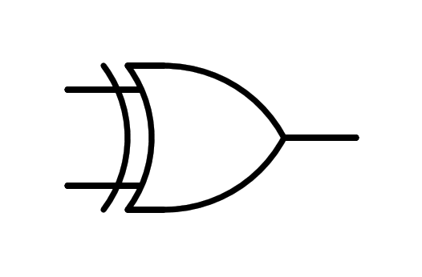

a) Puerta XOR

b) Puerta NOT

c) Puerta OR

d) Puerta AND

1. ¿Qué puerta lógica tiene este símbolo?

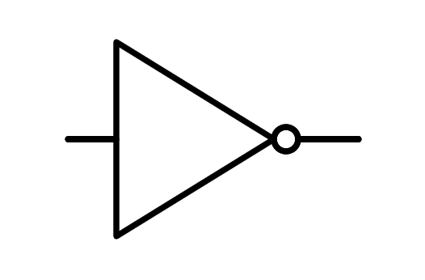

a) Puerta NAND

b) Puerta NOT

c) Puerta XOR

d) Puerta NOR

1. ¿Cuál es el componente fundamental de la electrónica digital?

a) El condensador

b) El transmisor

c) La resistencia

d) El transistor

1. ¿Cuál no es una puerta lógica?

a) OR

b) NOR

c) XOR

d) TOR

1. ¿Qué función lógica se corresponde con esta tabla de verdad?

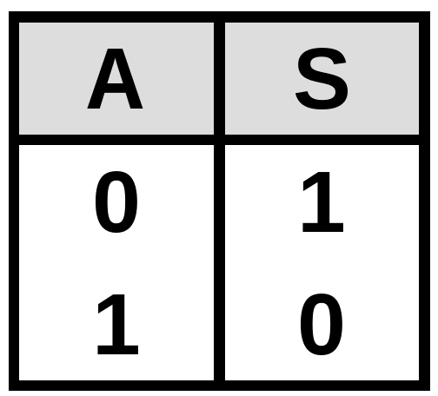

a) NOT

b) NOR

c) OR

d) AND

1. ¿Qué función lógica se corresponde con esta tabla de verdad?

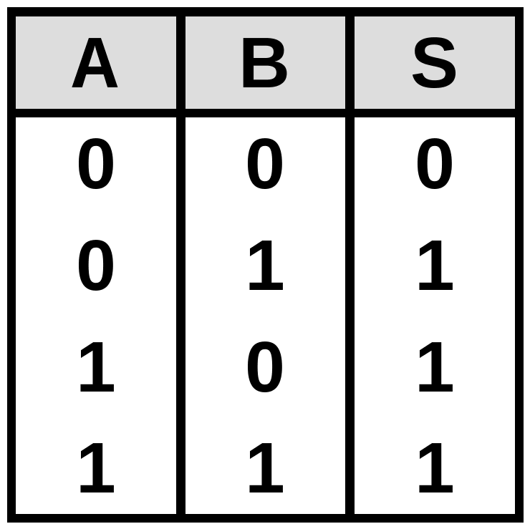

a) NOR

b) NOT

c) OR

d) AND

1. ¿Qué función lógica se corresponde con esta tabla de verdad?

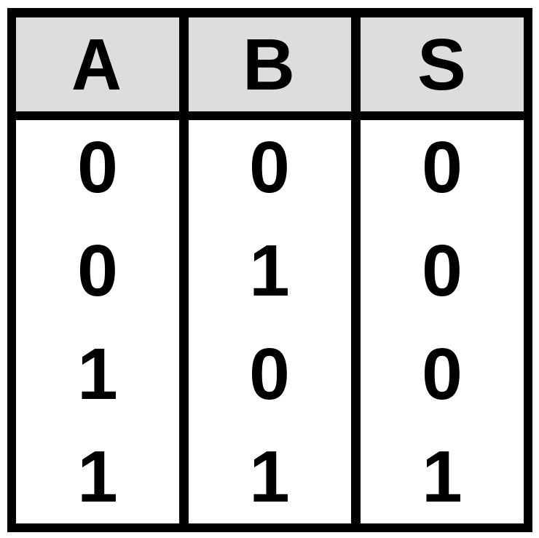

a) OR

b) AND

c) XOR

d) NOR

1. ¿Qué función lógica se corresponde con esta tabla de verdad?

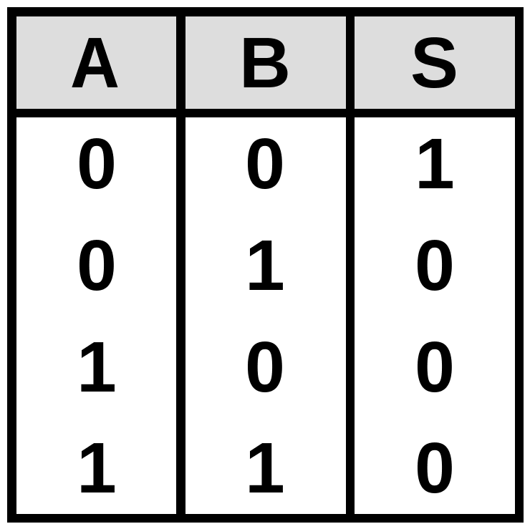

a) XNOR

b) NOT

c) OR

d) NOR

1. ¿Qué función lógica se corresponde con esta tabla de verdad?

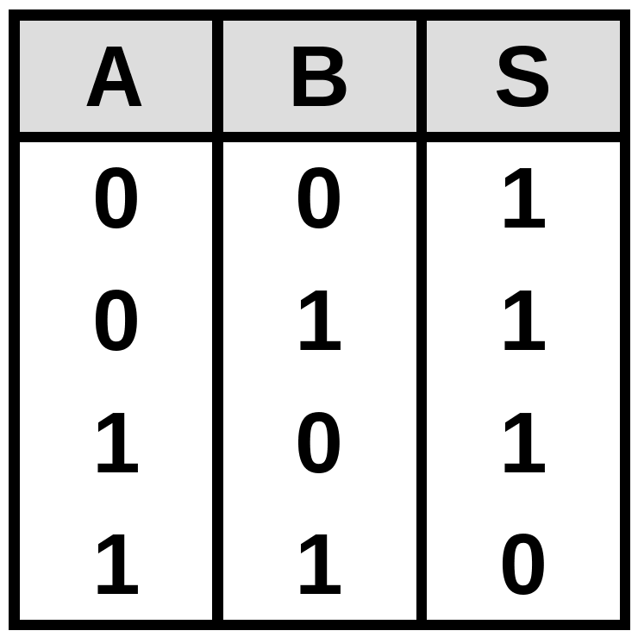

a) AND

b) XOR

c) NAND

d) Ninguna

1. ¿Qué función lógica se corresponde con esta tabla de verdad?

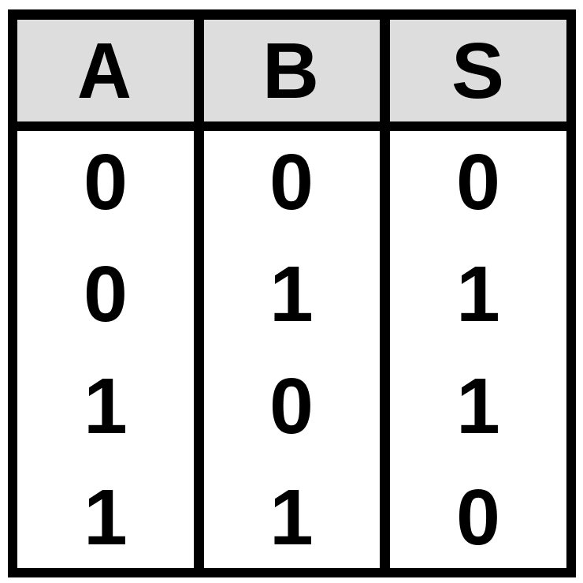

a) OR

b) NAND

c) XNOR

d) XOR

1. ¿Qué función lógica se corresponde con esta tabla de verdad?

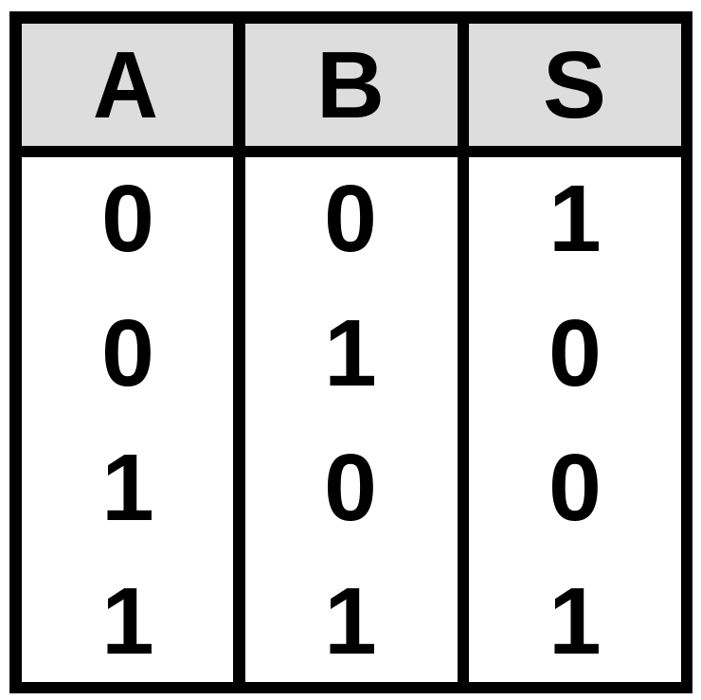

a) XNOR

b) NAND

c) XOR

d) Ninguna

1. ¿Qué función lógica se corresponde con esta tabla de verdad?

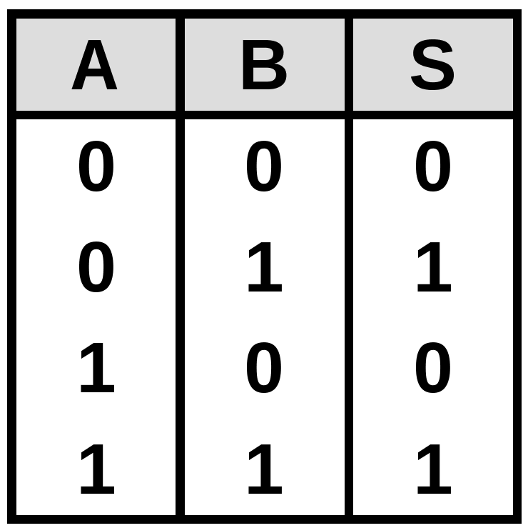

a) Ninguna

b) AND

c) NOT

d) XOR

1. ¿Quién publicó en 1854 "Las leyes del pensamiento", el libro con las bases de la lógica digital?

a) George Boole

b) William Shockley

c) Charles Babbage

d) Bill Gates

1. ¿En qué año publicó George Boole el libro "Las leyes del pensamiento", que consideramos el comienzo de la lógica digital?

a) 1934

b) 1954

c) 1854

d) 1904

1. ¿Qué puerta lógica se construye con este circuito?

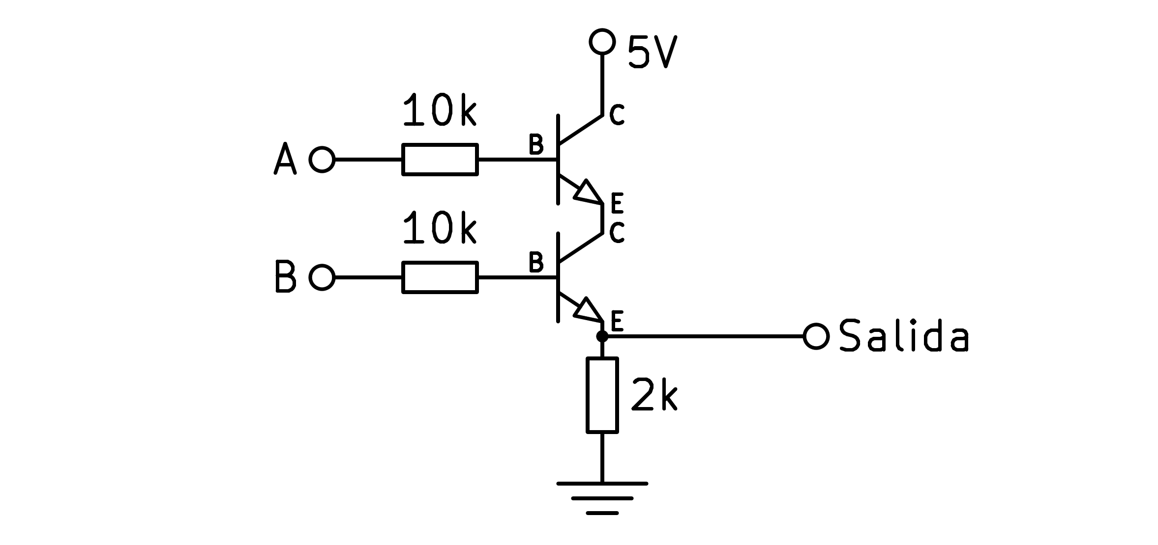

a) AND

b) NAND

c) OR

d) NOR

1. ¿Qué puerta lógica se construye con este circuito?

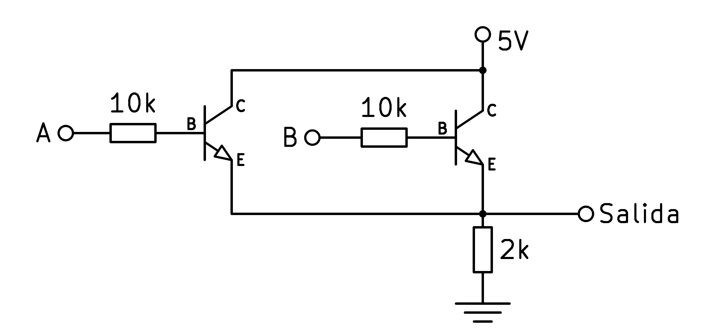

a) AND

b) NAND

c) NOR

d) OR

1. ¿Qué puerta lógica se construye con este circuito?

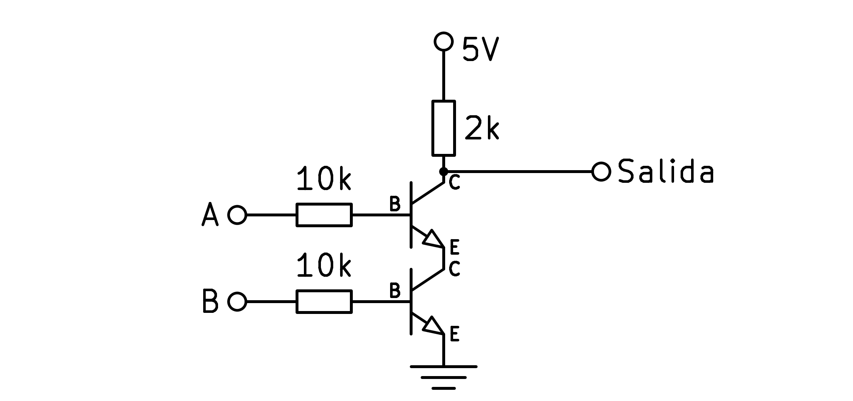

a) NOR

b) NAND

c) OR

d) AND

1. ¿Qué puerta lógica se construye con este circuito?

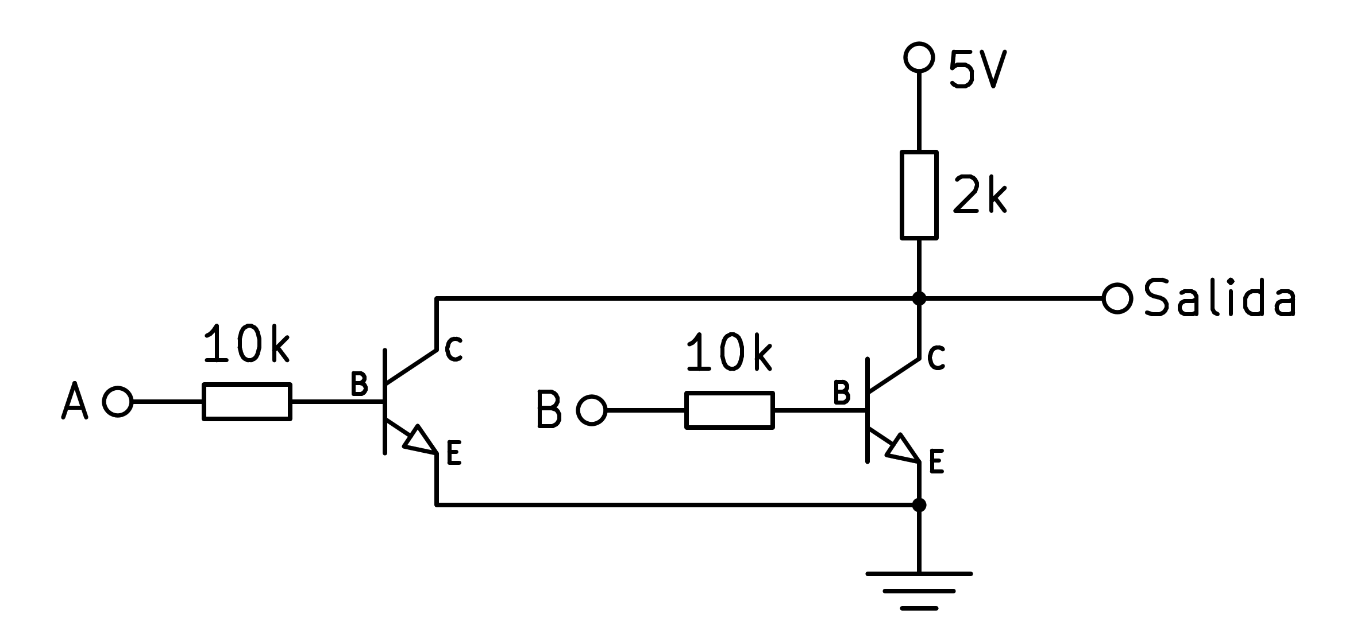

a) OR

b) AND

c) NAND

d) NOR

1. ¿Qué puerta lógica se construye con este circuito?

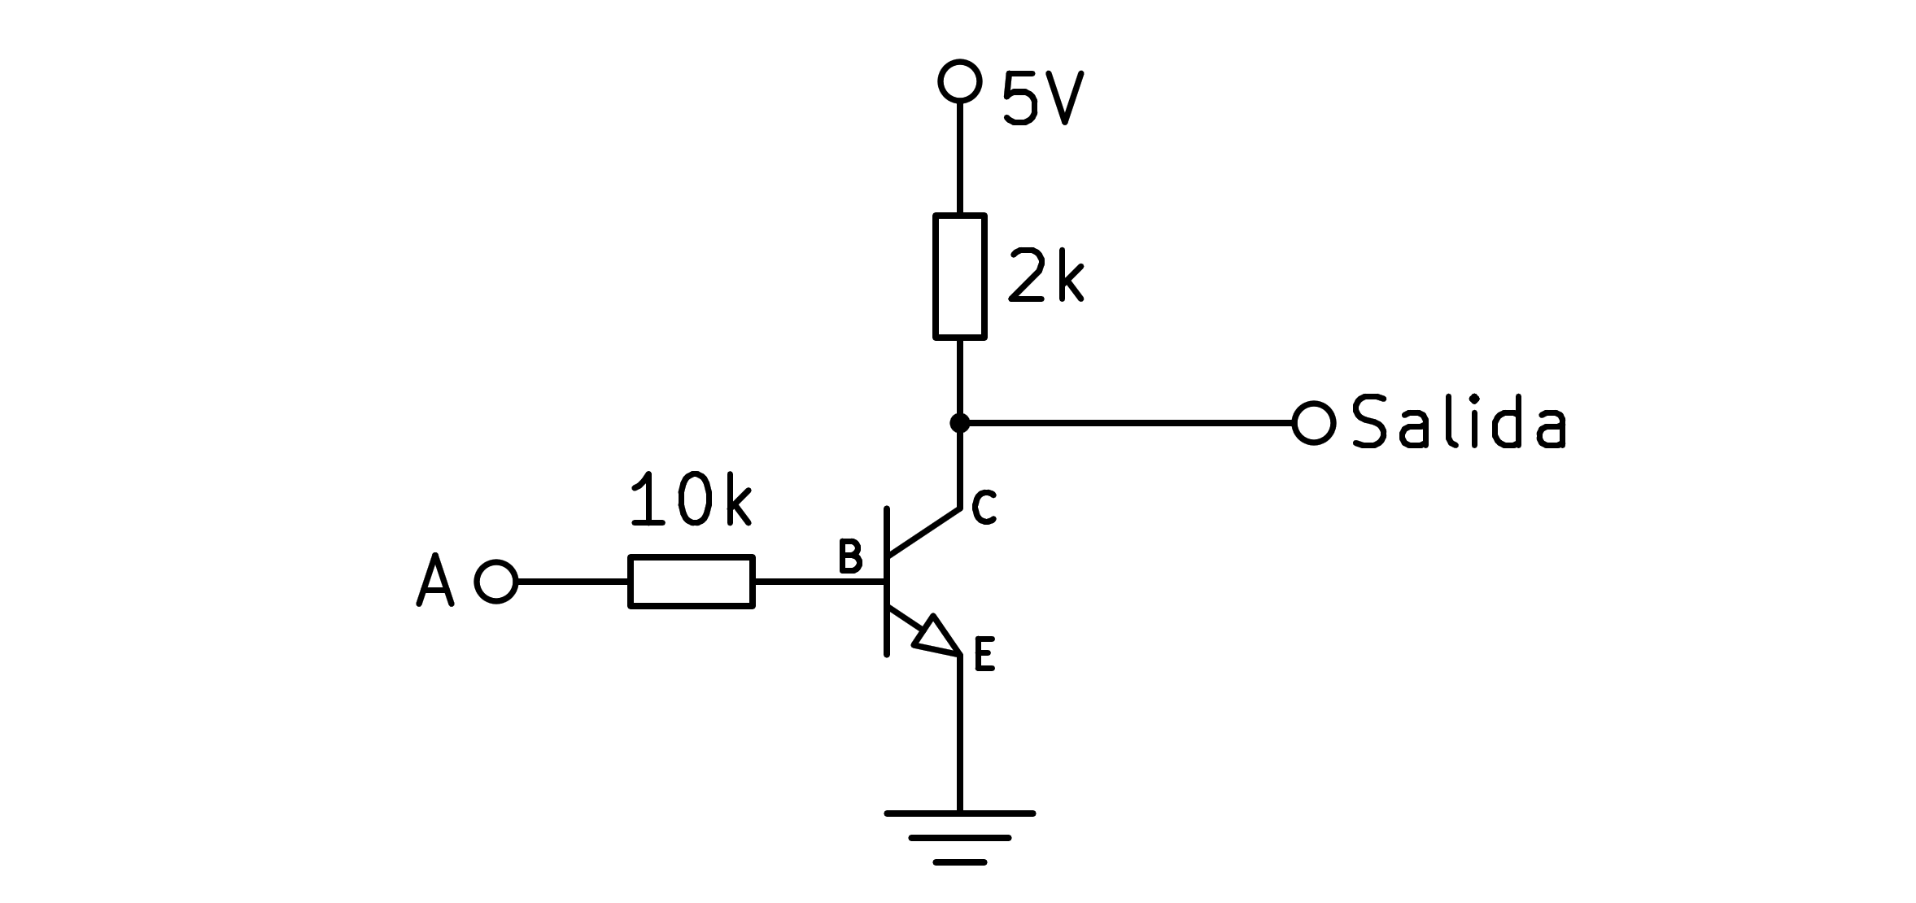

a) NAND

b) NOR

c) NOT

d) TOR

1. ¿Qué función lógica se construye con este circuito de puertas NAND?

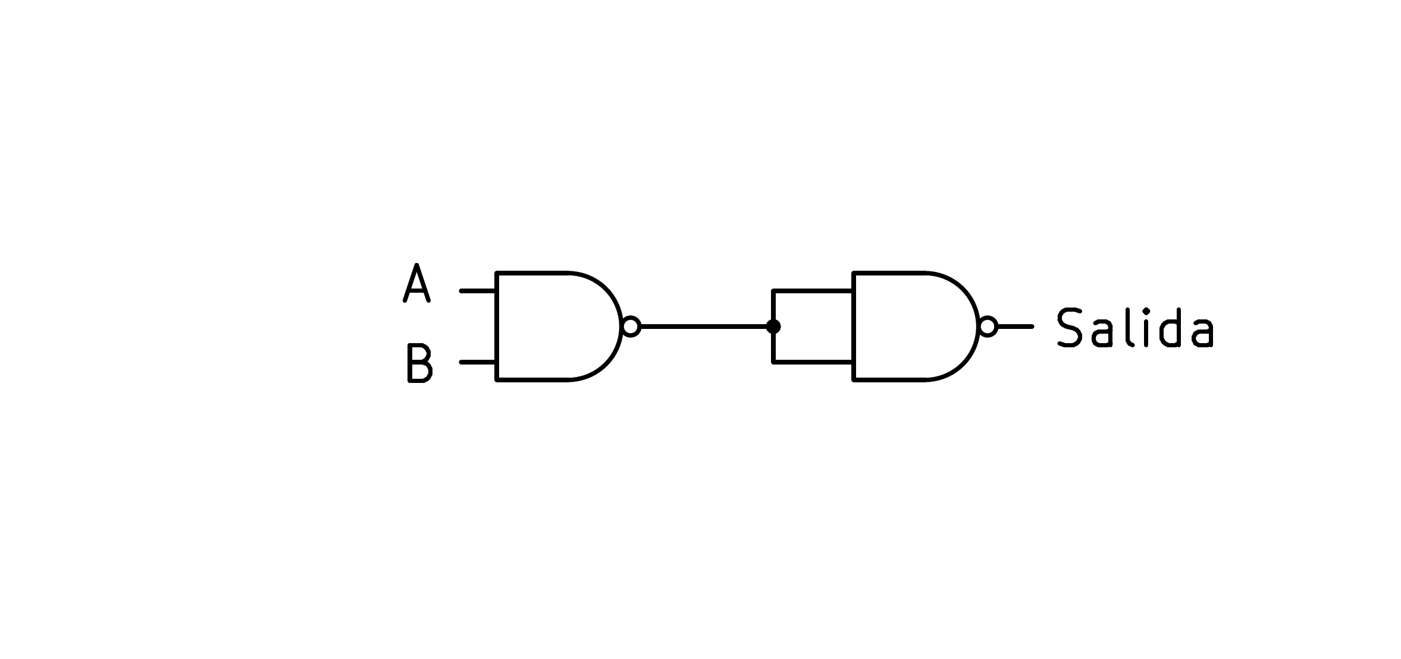

a) NOT

b) OR

c) AND

d) XOR

1. ¿Qué función lógica se construye con este circuito de puertas NAND?

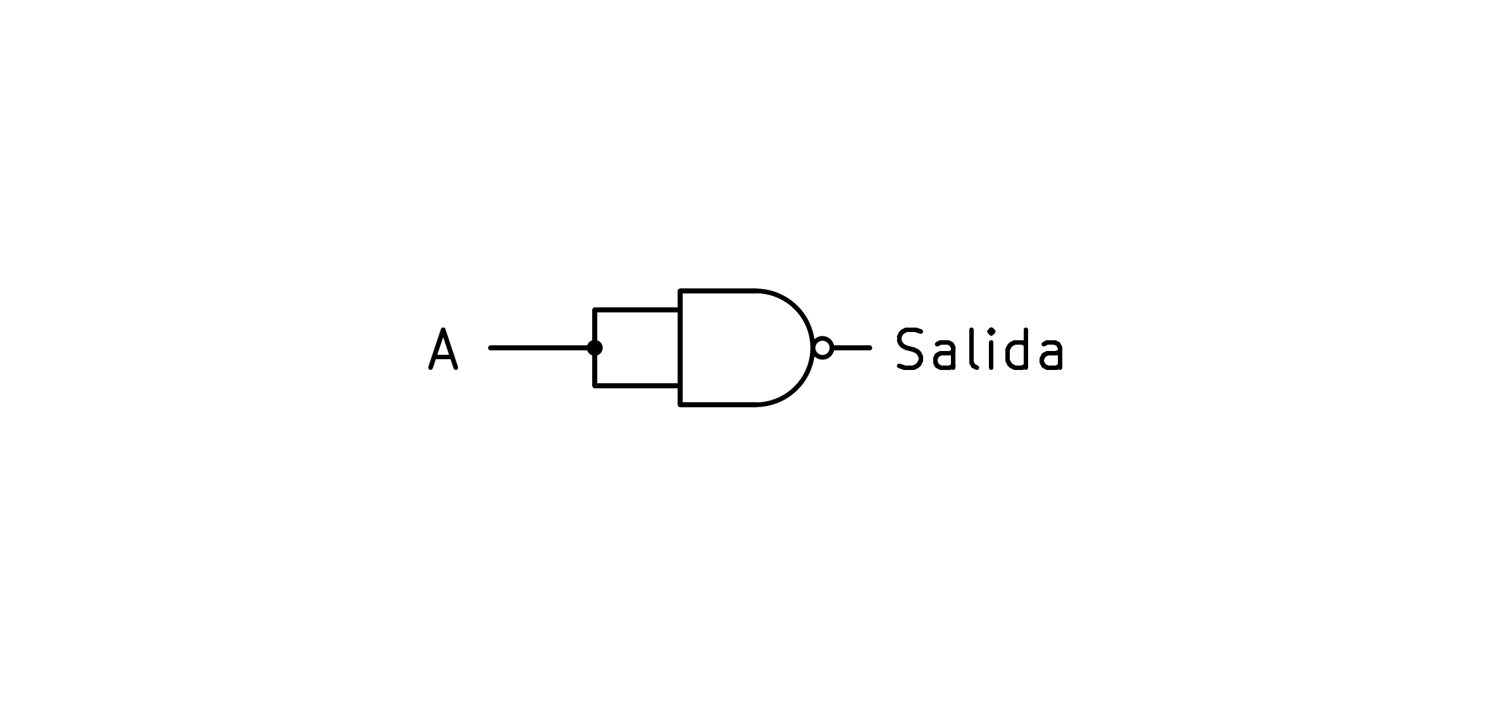

a) AND

b) NOT

c) OR

d) XOR

1. ¿Qué función lógica se construye con este circuito de puertas NAND?

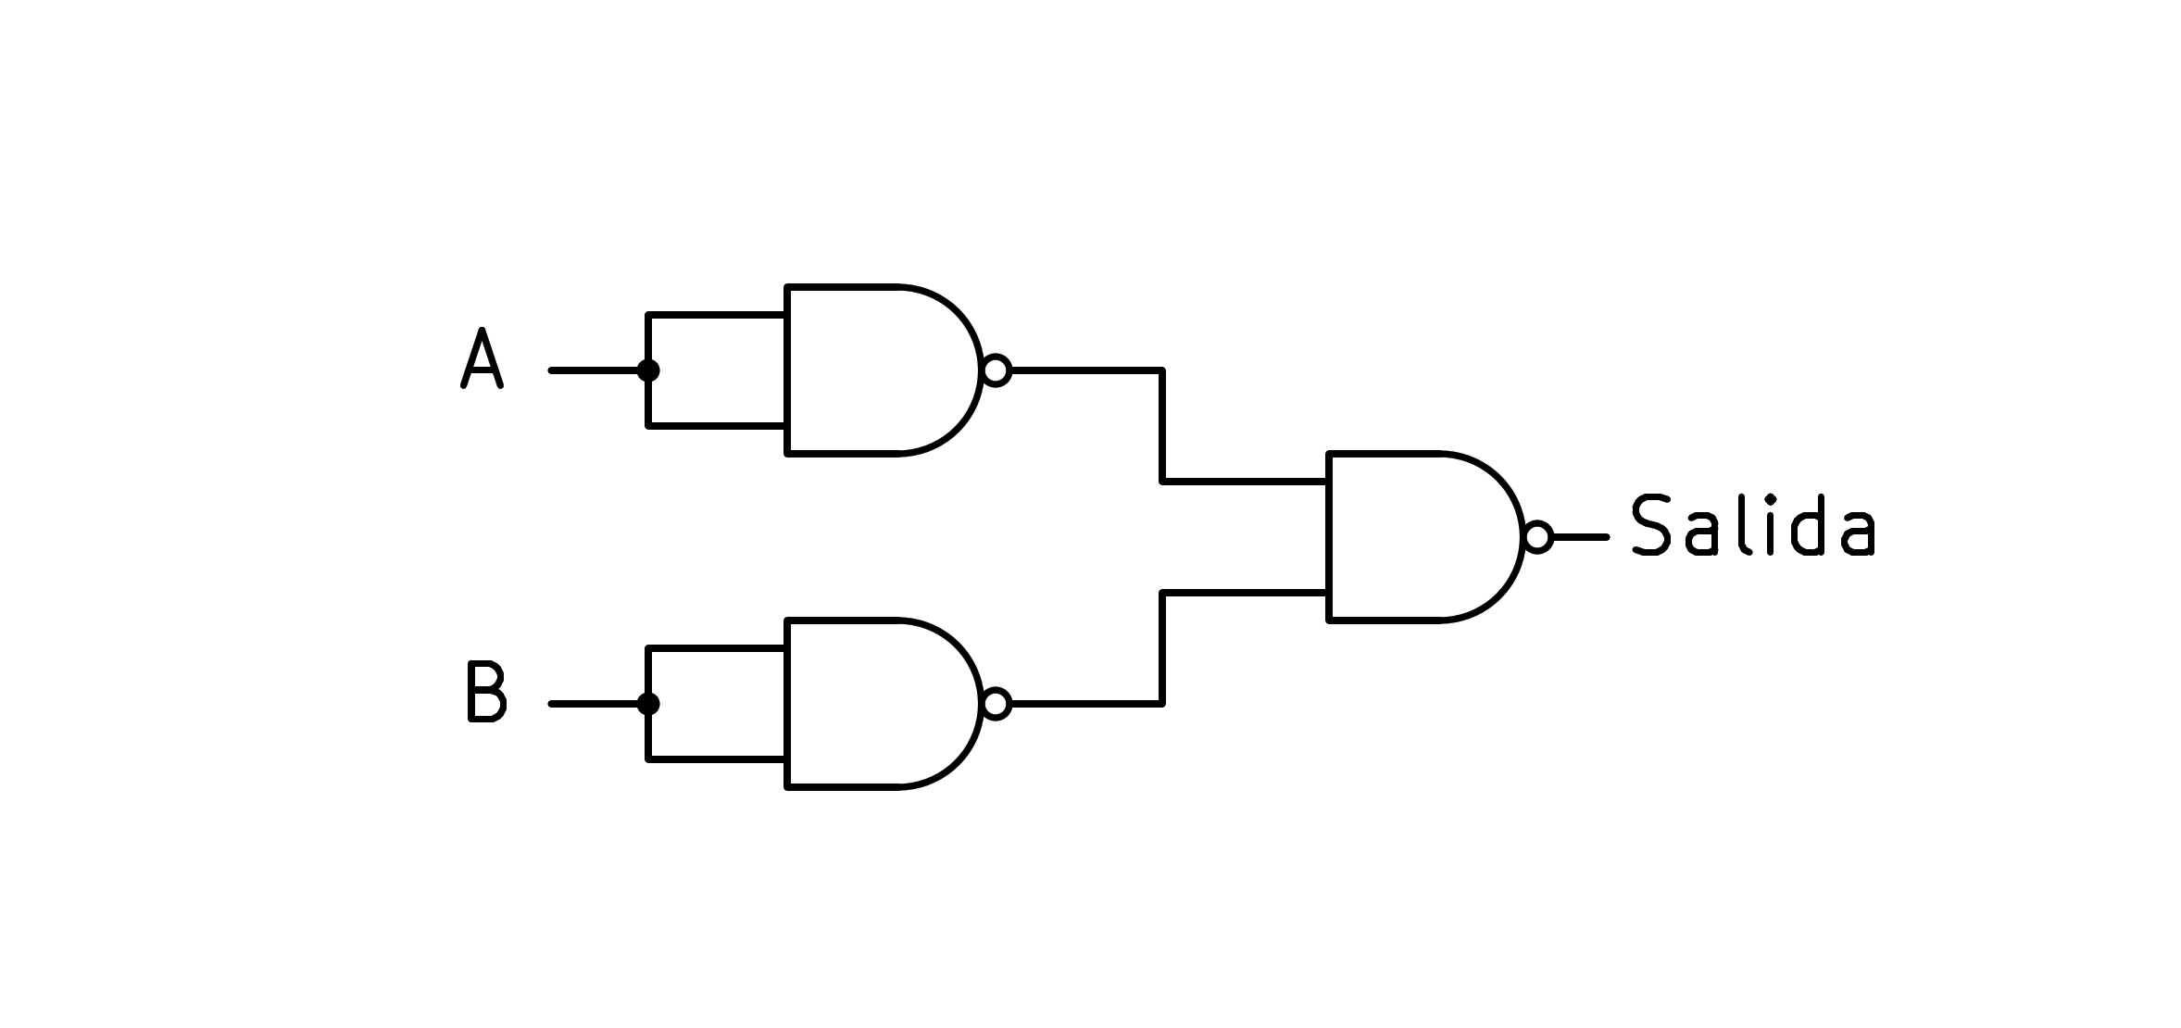

a) AND

b) NOT

c) OR

d) XOR

1. ¿Qué función lógica se construye con este circuito de puertas NAND?

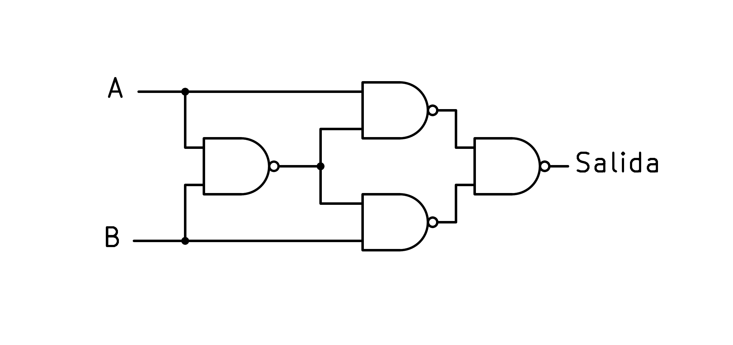

a) AND

b) XNOR

c) OR

d) XOR

1. ¿Qué función lógica se construye con este circuito de puertas NAND?

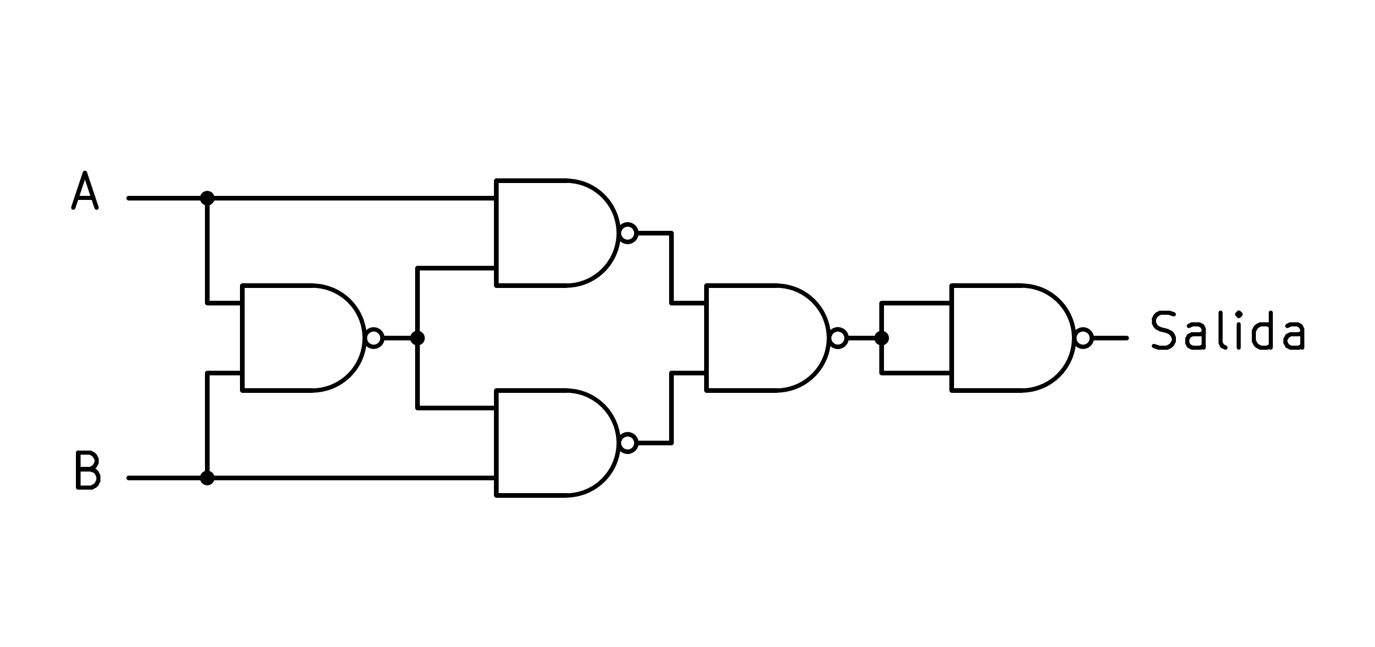

a) XNOR

b) XOR

c) AND

d) OR

1. ¿Qué función lógica se construye con este circuito de puertas NAND?

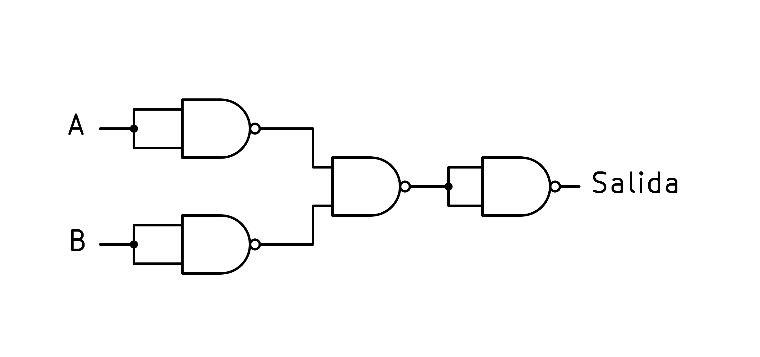

a) OR

b) AND

c) NOR

d) XOR